EDUCACIÓN EMOCIONAL & BIENESTAR  PRIMER GRADO | 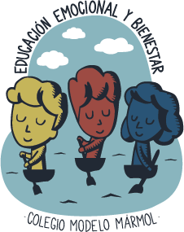

ACTIVIDAD Nro 6: “Amor propio”

TAREA INDIVIDUAL

Materiales necesarios:
- 1 hoja
- 1 lápiz
- 1 goma de borrar

Link de la clase:

https://youtu.be/cD_7k20-4cY

¡Hasta la próxima!

Lic. María Constanza Lassalle
educacionemocionalcmm@gmail.com

